
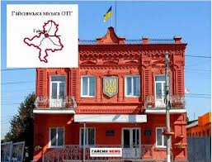
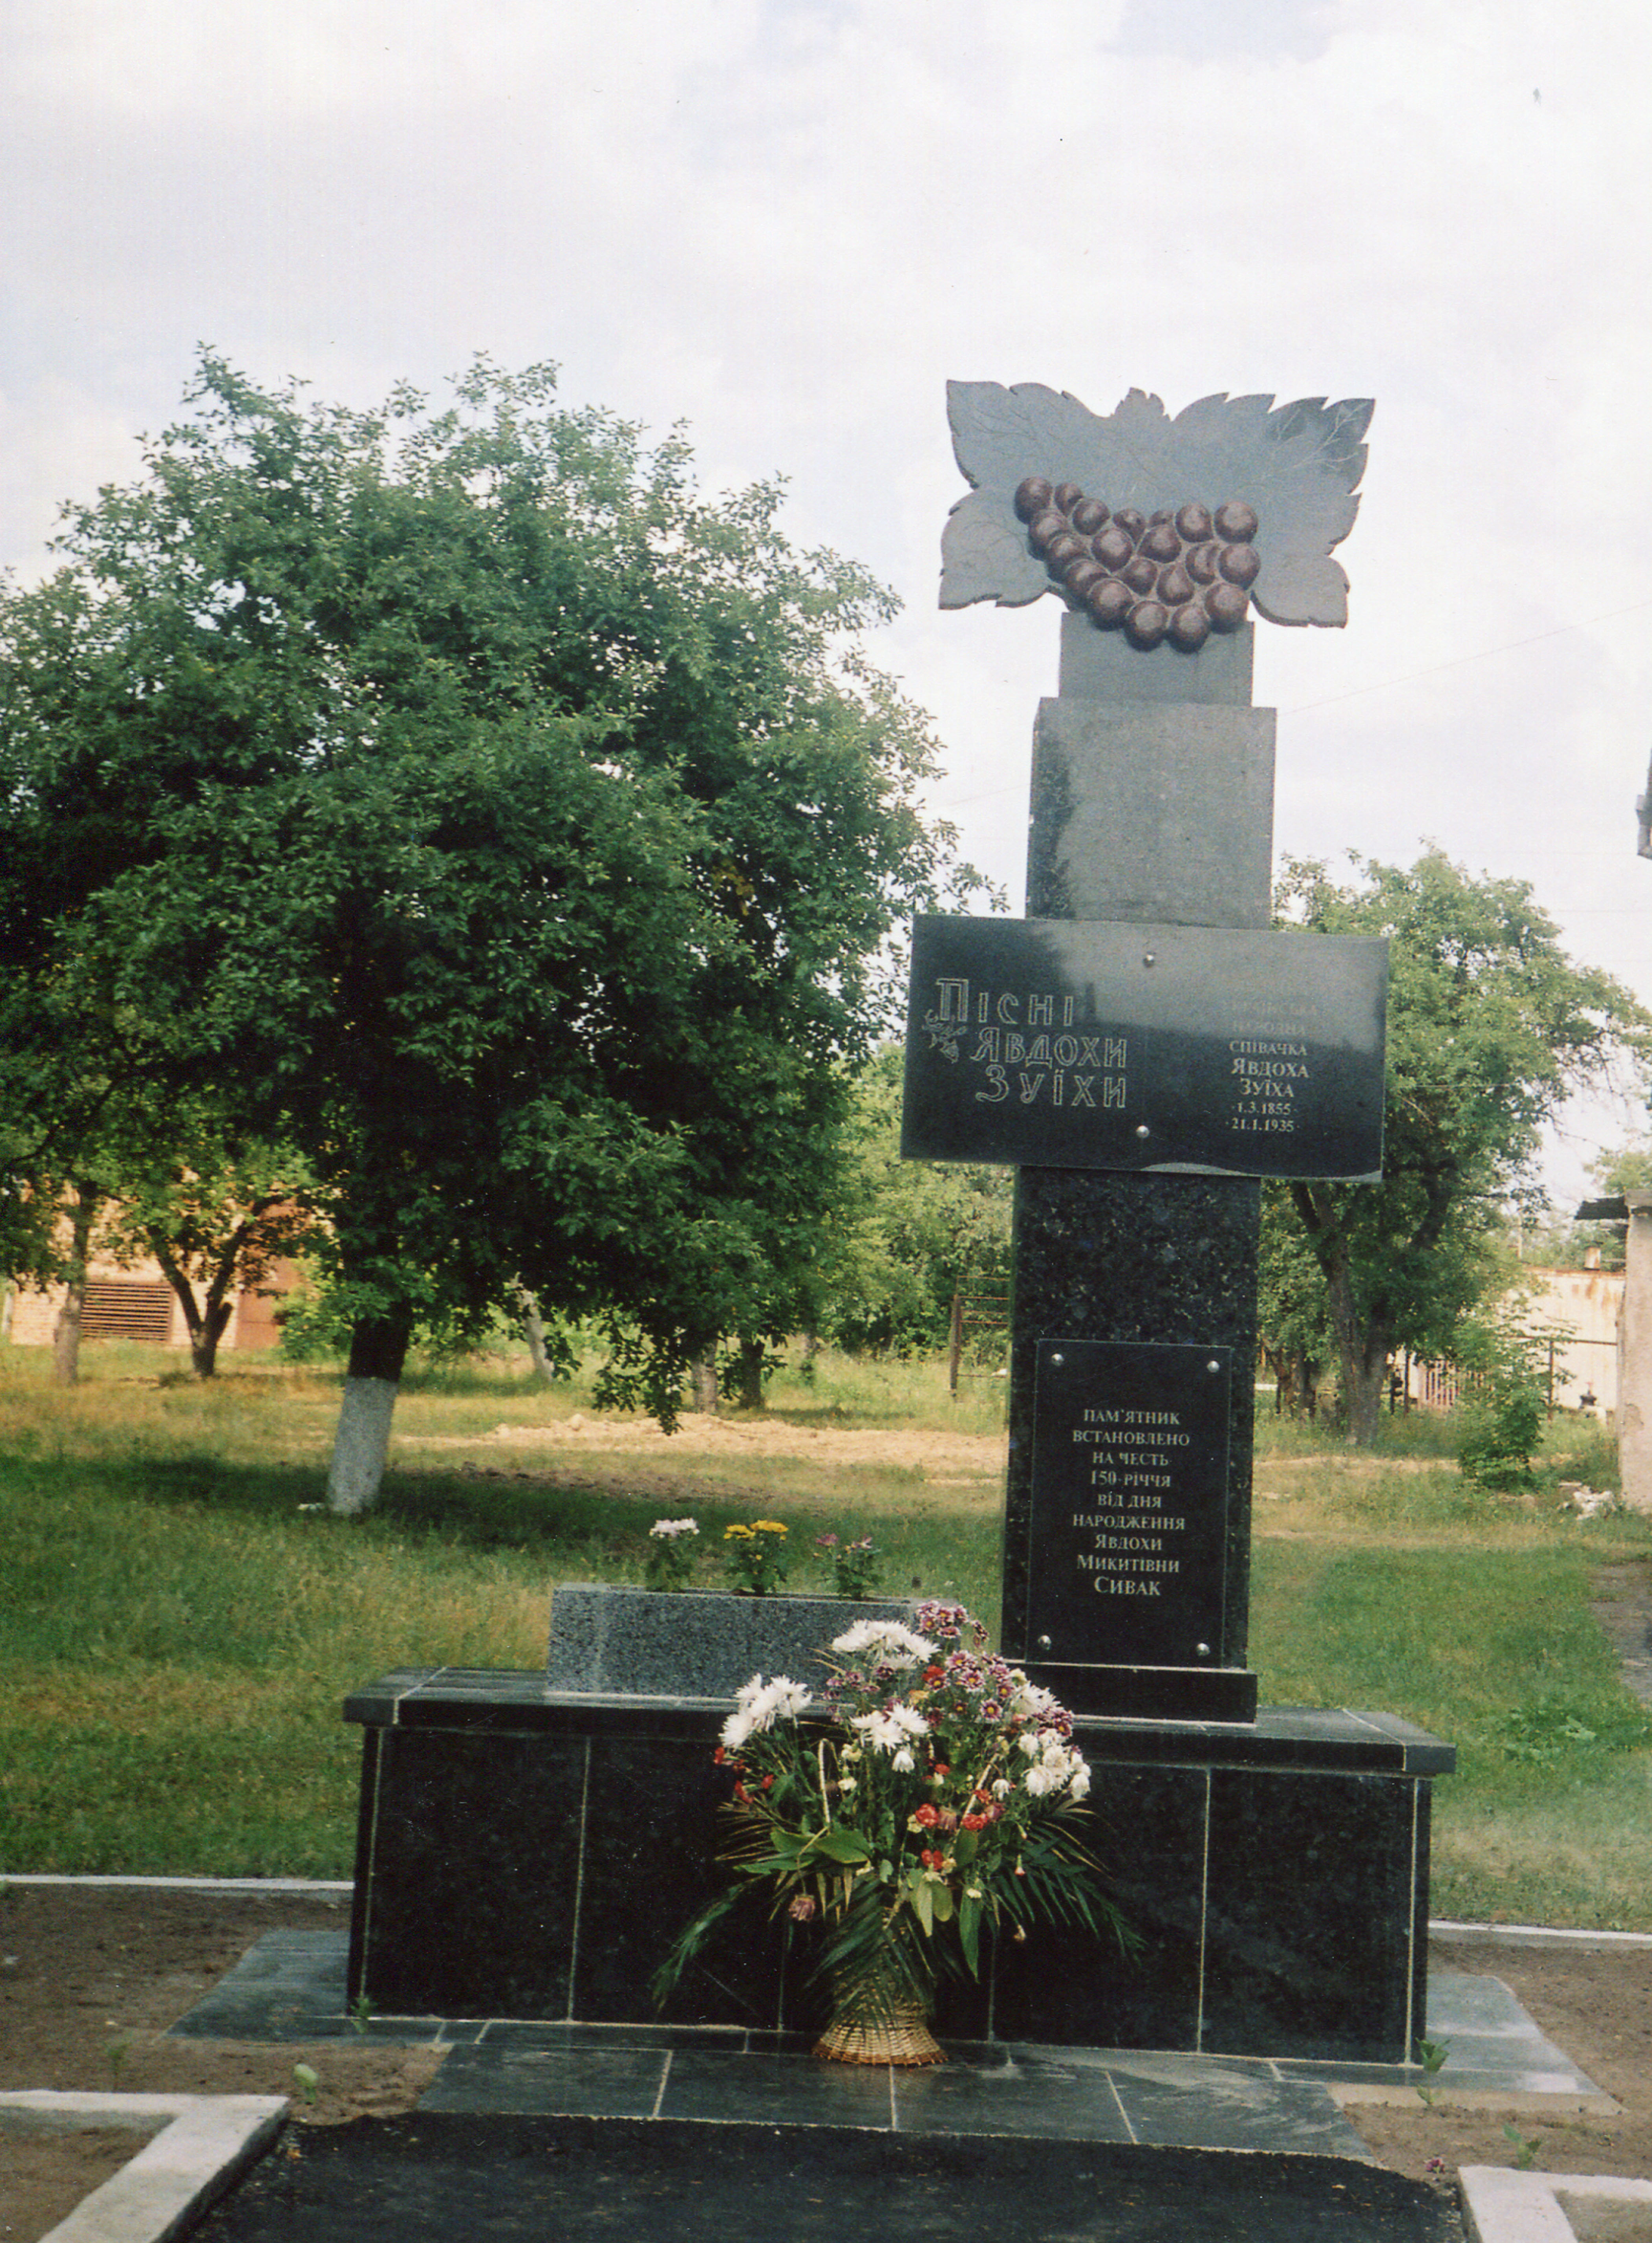
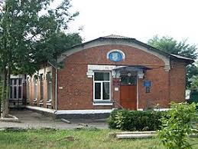
До Ваших послуг:
краєзнавчий фонд центральної бібліотеки;
зведений краєзнавчий каталог;
тематичні папки, календарі, бібліографічні видання, буклети різноманітної тематики.

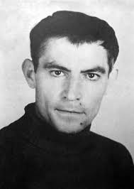

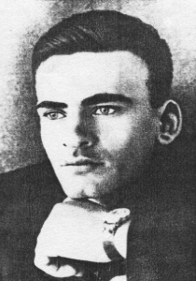
Підготувала: ГОЛОМОВЗА В.М. – бібліограф
Гайсинської ЦБ
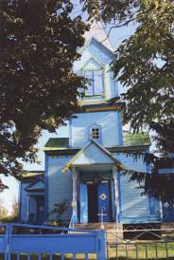
Комп’ютерна
верстка: Голомовза В.М.

Адреса: пл. Миру, 1

Шановні користувачі, працівники бібліотек, музеїв, викладачі навчальних закладів, працівники засобів масової інформації, шанувальники української культури, любителі книги.
Пропонуємо вашій увазі календар-щорічник «Знаменні і пам’ятні дати Гайсинщини на 2025 рік».
Його мета – нагадати про пам’ятні події в житті громади, ювілеї уродженців краю та видатних людей, які життям і діяльністю пов’язані з Гайсинщиною.
Сподіваємось, що календар сприятиме інформаційному забезпеченню відзначення тієї чи іншої дати, проведення масових заходів, організації дозвілля.
Щорічник укладено по матеріалах Гайсинської центральної бібліотеки і краєзнавчого музею Гайсинщини.





01 січня - 55 років від дня народження Микола Петровича
(1970) Хейлика, учасника російсько-української війни.
Проживав в с.Дмитренки

06 січня – 87 років тому народився Василь Семенович Стус,
(1938 р.) Герой України, лауреат Національної премії ім.
Т.Г.Шевченка, український поет, правозахисник.
Народився в с. Рахнівка.

06 січня - 120 років тому народився Омелян Дмитрович , (1905 р.) Розумієнко український письменник. Проживав у с. Крутогорб і тут же похований.

19 січня – 75 років від дня народження Лідії Федорівни
(1950 р.) Горошко, співачки, керівника народного
аматорського фольклорного колективу «Рідня»
Гайсинського МБК.

25 січня - 45 років від дня народження Наумова Богдана (1980) Володимировича, учасника російсько-української
війни. Народився в м.Гайсин

01 березня – 170 років тому в с. Кущинці Гайсинського району
(1855 р.) народилась Явдоха Микитівна Сивак (Зуїха) – видатна
народна співачка.

16 березня - 40 років від дня народження Костянтина
(1985) Васильовича Півошенка,учасника російсько-української
війни. Народився в м.Гайсин

31 березня - 35 років від дня народження Олександра
(1990) Васильовича Левчука, учасника російсько-української
війни. Народився в с.Семирічка.

Березень
(1960р.) - 65 років тому засновано ДП «Водоканал».

1 квітня - 25 років від дня народження Віталія Сергійовича (2000) Тьорло, учасника російсько-української війни.
Проживав в с.Губник

7 квітня 50 років від дня народження Олександра Івановича
(1975) Дідиченка учасника російсько-української війни.
Проживав с.Гнатівка

9 квітня - 75 років від дня народження Валентини Степанівни (1950) Живко, відомої майстрині гончарної справи.

15 квітня – 60 років від дня народження Ірини Василівни
(1965 р.) Косенко, самодіяльного поета, члена літературно-
мистецького об’єднання ім. В. Стуса.
Народилась в с. Краснопілка.

15 квітня - 30 років від дня народження Максима Анатолійовича (1955) Кошельника, учасника російсько-української війни.
Народився в м.Гайсин.

20 травня – 120 років тому в с. Бубнівка Гайсинського району
(1905 р.) народився Михайло Якимович Мороз, український
поет, прозаїк.

15 травня – 90 років тому народився Брик Олексій Григорович,
(1935 р.) український письменник. Народився в с. Кузьминці.

29 травня – 25 років від дня народження Дмитра Ігоровича
(2000) Танасійчука, учасника російсько-української війни. Народився в м.Гайсин

Травень - 30 років з часу створення в м.Гайсині казначейства
(1995 р.)

1990 – 35 років в м. Гайсині діє міське кабельне
телебачення.

1990 – 35 років тому фольклорно-етнографічному ансамблю
Ярмолинецького СБК присвоєно звання «Народний
аматорський».

2000 – 25 років з часу заснування ДП «Гайсинський «Райагроліс».

2000 – 25 років тому фольклорно-етнографічному
колективу Новоселівського клубу присвоєно
звання «Народний аматорський».

1995 – 30 років з часу створення краєзнавчого музею
Гайсинщини.

2005 – 20 років тому створено районну організацію
«Асоціація підприємців і промисловців».

2005 – 20 років тому в Гайсині організовано «Трудовий архів

1930 – 95 років тому створено в м. Гайсині машинно- тракторну станцію

1930 – 95 років тому в Гайсині відкрито відділення Ощадбанку.

1935 – 90 років від дня народження Бабака Миколи Леонтійовича, майстра кераміки, самодіяльного художника. Народився в с. Новоселівка.

1935 – 90 років тому у с. Крутогорб відкрито початкову
школу.

1950 – 75 років тому побудовано Дмитренківську ГЕС.

1970 – 55 років з часу заснування станції юних техніків в м. Гайсині.

1970 – 55 років з часу заснування народної кіностудії Гайсинського РБК.

1970 – 55 років з часу відкриття Кіблицького СБК

1980 – 45 років з часу створення народного аматорського
фольклорно-етнографічного ансамблю
«Криниченька» Мелешківського сільського клубу.

1990 – 35 років церкві Івана Богослова в с. Мелешків.

1990 – 35 років тому засновано підприємство «Бубнівська
кераміка».

03 червня – 100 років тому Гайсин стає районним центром
(1925 р.) Тульчинського округу.

22 червня – 80 років з дня народження Заркова Володимира
(1945 р.) Григоровича, співака, педагога, народного артиста
УРСР. Народився в м. Гайсин.

14 липня - 30 років від дня народження Олександра
(1995) Юрійовича Сидоренка, учасника російсько-української
війни. Народився в с.Губник

20 липня – 105 років тому вийшов перший номер газети
(1920 р.) «Вісти», тепер районна газета «Трибуна праці».

23 серпня - 55 років від дня народження Сергія
(1970) Олександровича Онищука, учасника російсько-
української війни.
Народився в с.Мар'янівка

01 вересня – 85 років тому в с. Рахни Гайсинського району
(1940 р.) народився Олег Федотович Головко, український
поет і прозаїк.

04 вересня – 40 років тому помер Василь Семенович Стус,
(1985 р.) видатний український поет, прозаїк,
літературознавець, перекладач, правозахисник.

8 вересня - 45 років від дня народження Андрія Васильовича
(1980 р.) Сиротюка, учасника російсько-української війни.
Народився в м.Гайсин

8 вересня - 25 років від дня народження Вадима Валерійовича (2000) Михайлюка, учасника російсько-української війни.
Народився в м.Гайсин

3 вересня - 40 років від дня народження Руслана Сергійовича (1985) Зінов'єва, учасника російсько-української війни.
Народився в м.Гайсин

7 вересня - 45 років від дня народження Валерія Анатолійовича (1980) Ковальчука, учасника російсько-української війни.
Народився в с.Куна

30 вересня- 35 років від дня народження Анатолія
(1990) Олександровича Кичикулова, учасника російсько-
української війни.
Народився в с.Рахни

14 жовтня – 90 років тому засновано Гайсинську метеостанцію
.(1935 р.)

14 жовтня – 125 років з часу відкриття терапевтичного
(1900 р.) відділення Гайсинської центральної лікарні.

19 листопада – 80 років тому почав діяти Гайсинський
(1945 р.) хлібозавод.

04 листопада – 180 років від дня народження Францішека Равіти
(1845 р.) (Гавронського), польського історика, письменника. Народився в с. Степашки.

27 листопада – 110 років від дня народження Давида
(1915 р.) Семеновича Бромберга, єврейського поета.
Народився в м. Гайсині.

19 грудня – 70 років від дня народження Дмитренка Миколи
(1955 р.) Костянтиновича, письменника, поета,
фольклориста, народознавця.
Народився в с.Зятківці

В 2025 році виповнюється:

1515 – 510 років з часу заснування села Кисляк.

1545 – 480 років з часу першої згадки про м. Гайсин.

1860 – 165 років тому в с. Куна відкрилась сільська церковно - приходська школа.

1870 – 155 років тому засновано Гайсинський цегельний
завод.

1875 – 150 років з часу побудови церкви Різдва Пресвятої Богородиці с. Кіблич.

1890 – 135 років тому в м. Гайсині народився Авраам
Ярмолинський (1890-1975), американський
літературознавець, мовознавець, перекладач,
педагог, бібліотекар.

1895 – 130 років з часу відкриття Гайсинського консервного
заводу.

1905 – 120 років тому збудована церква Різдва Богородиці в
с. Адамівка

1920 – 105 років з часу заснування початкової єврейської школи, тепер загальноосвітня школа І-ІІІ ступенів №2 м. Гайсина.

1920 – 105 років тому в м. Гайсині вперше застосували
електроенергію. Збудовано дизельну
електростанцію.

